|  |  |
| --- | --- |
| **실험 결과 보고서**  **(9주차)** | 학 번 : 122201856  이 름 : 김다영  제출일 : 2021.10.30  분 반 : 002  실험조 : 개인 |

1. **실험 제목 :**
2. **실험 목적**
3. **실험준비**
4. 장비 셋팅 : 개인 노트북에 OrCAD Pspice 실행
5. 사용기구 및 부품 : OrCAD Pspice Program
6. 팀원 역할 분담 내역 : 개인별로 실험을 진행하였다.
7. **실험결과**
   * + - 1. **실험1**

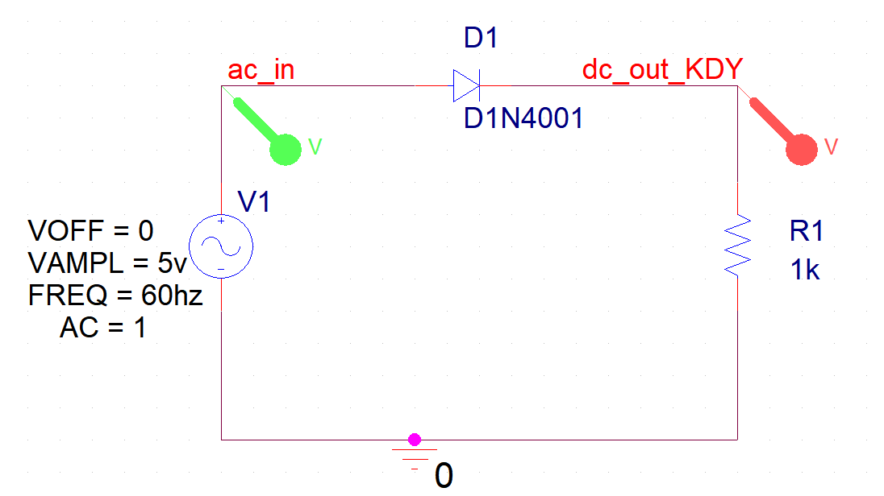

[그림 1] C=0.01uF인 1/2차 RC filter 회로

**❑ 실험을 통한 이득 측정**

**C=0.01uF**

* .
  + - * 1. **실험2**

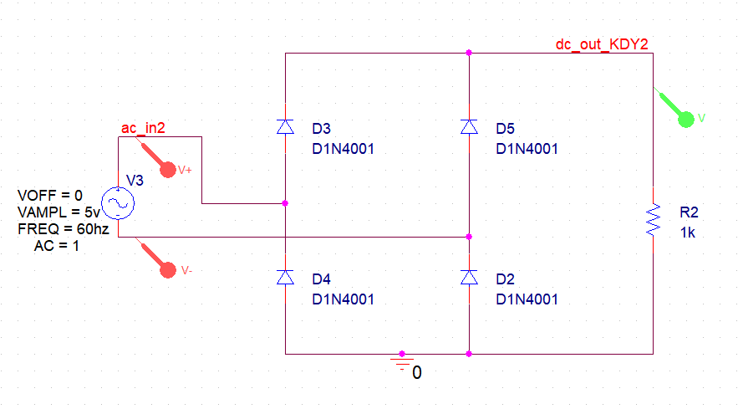

**(3) 실험 결과 분석**

1. **고찰**